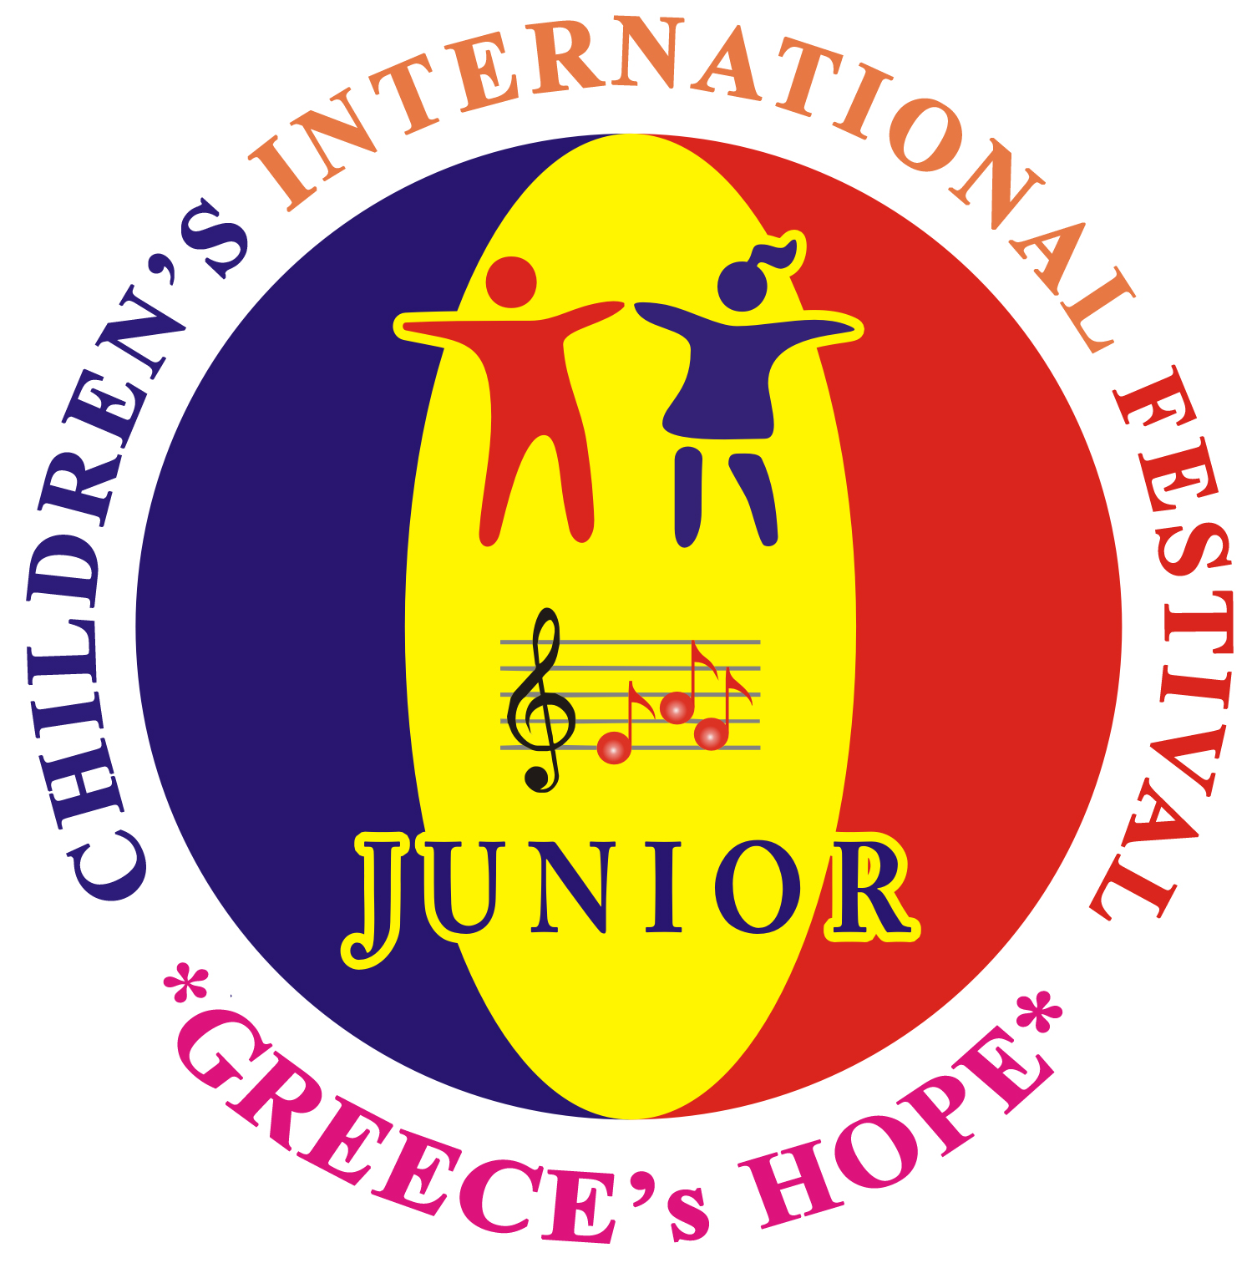
+79259279279 ( )
+37379990123 info@junior.md
+37379990122 www.junior.md

THE INTERNATIONAL FESTIVAL
GREECE’s HOPE
24.05 – 28.05.2023

LIST OF PARTICIPANTS / Список участников фестиваля
Name of the group / Название коллектива:__________
Dates / Даты пребывания:________________________
 | Name and surname/ Фамилия, имя | The date of birth/ Дата рождения | Age/ Воз-раст | Sex/ Пол | Passport/  № паспорта | Date of issue / Date of expiry  Срок действия паспорта | Position in group (child, parent, art director)/ Роль в группе (сопровождающий, участник, руководитель)
Ex. | Ivan Ivanov | 17.01.1983 | 35 | m | B1237242 | 29.08.2018 – 29.08.2025 | Руководитель
1.
2.
3.
4.
5.
6.
7.
8.
9.
10.
11.
12.
13.
14.
15.
16.
17.
18.
19.
20.
21.
22.
23.
24.
25.
26.
27.
28.
29.
30.
31.
32.
33.
34.
35.
36.
37.
38.
39.
40.
41.
42.
43.
44.
45.

